Памятные и знаменательные даты
1 января
Новый год. Праздник, отмечаемый многими народами в соответствии с принятым календарём, наступающий в момент перехода с последнего дня года в первый день следующего года. Обычай праздновать Новый год существовал уже в Месопотамии в третьем тысячелетии до нашей эры. Отмечать Новый год 1 января стали после указа Петра I в 1699 году (до этого новым годом считалась дата 1 сентября).
3 января
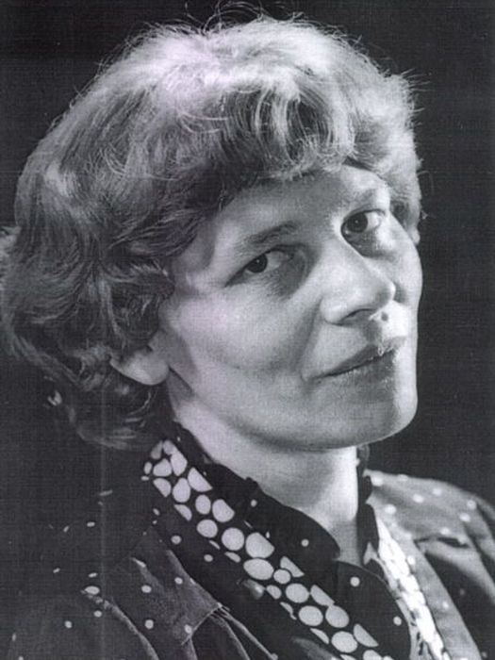 В 1951 году родилась кузбасская писательница
Никонова Любовь Алексеевна. Член Союза писателей России.

7 января
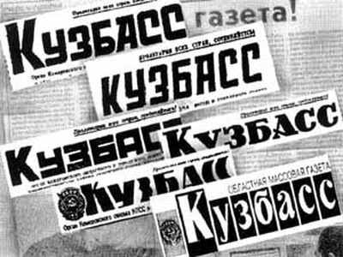
В 1922 году вышел в свет первый номер газеты «Кузбасс». Тираж первого номера газеты - 1 000 экземпляров.
9 января
В 1991 году вышел первый номер городской еженедельной газеты «Кемерово».
10 января
10 января 1946 года в Лондоне начала работу первая сессия Генеральной Ассамблеи ООН. Примечательно, что эта дата совпадает с датой 26-й годовщины образования Лиги Наций (League of Nations) - всемирного движения за мир и сотрудничество между нациями, - которая была основана 10 января 1920 года и распущена 18 апреля 1946 года. Ее активы и обязательства были переданы в ООН. На первой сессии Генеральной Ассамблеи присутствовали представители 51 государства. В настоящее время в состав Генеральной Ассамблеи входят 192 государства, являющихся членами Организации Объединенных Наций. Наиболее интенсивно очередные сессии Генеральной Ассамблеи работают ежегодно с сентября по декабрь. По вопросам, требующим безотлагательного решения (борьба с терроризмом, поддержание или восстановление международного мира и безопасности), могут созываться специальные сессии и чрезвычайные специальные сессии.
11 января
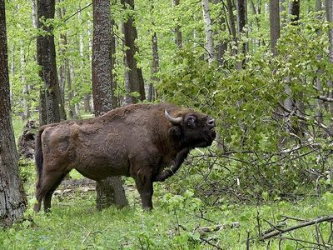

День заповедников и национальных парков. «Всероссийский день заповедников и национальных парков» - сравнительно молодая дата в календаре экологов. Его стали отмечать, начиная с 1997 года. Именно в том году, «Центр охраны дикой природы» и «Всемирный фонд дикой природы» выступили с инициативой ежегодно отмечать в Российской Федерации
«День заповедников и национальных парков».

14 января
Старый Новый год неофициальный праздник у народов бывшей Российской империи и других стран, поздно перешедших на Григорианский календарь, Новый год по Юлианскому календарю («по старому стилю»). В России праздник появился с 1918 года, в связи с введением в Советском государстве Григорианского календаря.

21 января
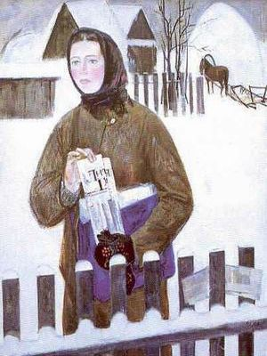

В 1957 году в посёлке Щегловский Кемеровской области родился Щербинин Евгений Иванович. Живописец. Автор тематических картин, портретов, пейзажей, натюрмортов. Учился в Кемеровском художественном училище (1972 - 1976) у А.С. Работнова, С.Н. Аристова в Ленинградском институте живописи, скульптуры и архитектуры им. И.Е. Репина (1979-1985), мастерская Е.Е. Моисеенко. Участник выставок с 1983 года. Окончил ассистентуру – стажировку под руководством Е.Е. Моисеенко (1985-1988).
Работал заведующим кафедрой факультета живописи в Красноярском художественном институте (1988-1989). В 1989 году вернулся в посёлке Щегловский. Член Союза художников России с 1991 года.
24 января
В 1924 году начались первые зимние олимпийские Игры. Первые Зимние олимпийские игры состоялись в 1924. Поначалу зимние и летние Игры проходили в один и тот же год, но начиная с 1994, они проводятся с интервалом в два года. К настоящему моменту значительно расширилась программа Зимних олимпийских игр, выросло число участников, среди которых немало спортсменов из южных стран.
25 января
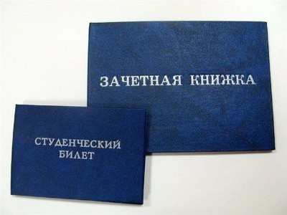
День студентов (Татьянин день). День почитания Татианы Римской. После того, как в 1755 году Императрицей Елизаветой Петровной был подписан указ об открытии Московского университета, «Татьянин день» стал праздноваться сначала как день рождения Университета, а позднее и как праздник всех студентов.
25 января
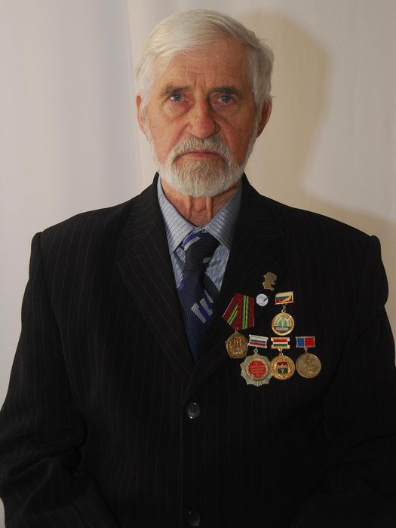
В 1935 году в селе Панфилово Крапивинского района Кемеровской области родился поэт Леонид Михайлович Гержидович. В 1987 году был принят в члены Союза Писателей России. В 2000 – 2001 гг. Л.М. Гержидович стал Лауреатом Кузбасской премии в области литературы и искусства имени поэта В.Д. Федорова за сборник стихов «Пихтовая родина».

27 января
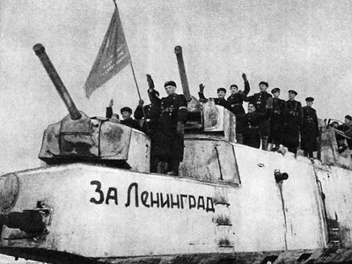

День воинской славы России – День снятия блокады города Ленинграда (1944 год) День воинской славы России, День снятия блокады города Ленинграда (1944 год). Отмечается в соответствии с Федеральным законом от 13.03.95 № 32-ФЗ «О днях воинской славы (победных днях) России».
27 января 1944 г. советские войска полностью сняли длившуюся 900 дней фашистскую блокаду города.
29 января
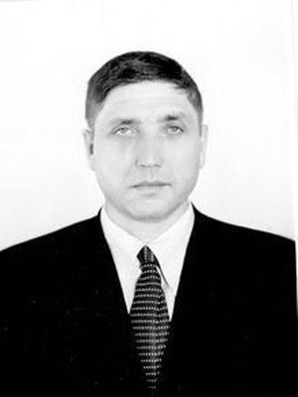
В 1936 года в городе Тогучин Новосибирской области родился детский кузбасский поэт Александр Михайлович Береснев.

